**BỘ GIÁO DỤC VÀ ĐÀO TẠO**

**TRƯỜNG ĐẠI HỌC NHA TRANG**

**KHOA CÔNG NGHỆ THÔNG TIN**

**🙡🙣**



**BÁO CÁO MÔN CÔNG NGHỆ XML & ỨNG DỤNG**

**Đề Tài: Xây Dựng Trang Thông Tin Ứng Dụng Quản Lý Phòng Trọ.**

**GVHD**: Phạm Thị Thu Thuý

Thành Viên nhóm:

Nguyễn Đức Thái

Đinh Thị Kim Thoa

Đặng Thị Thanh Tuyền

**Năm học: 2019**

MỤC LỤC

**I.** **Lời mở đầu** 4

**II.** **Thành Viên:** 5

**III.** **Bảng Phân công công việc** 5

**IV.** **Mô tả và phân tích hệ thông** 5

**1.** **Các chức năng chính trong hệ thống** 5

**2.** **Quy trình hoạt động** 6

**V.** **Sơ đồ phân rã chức năng:** 6

**VI.** **Mô tả sơ đồ XML** 8

**VII.** **Cấu trúc các file** 11

**1** **XML** 11

**2** **XSD** 17

**3** **Project** 24

**3.1** **Form Quản lý phòng:** 24

**3.1.1** **Thêm phòng** 25

**3.1.2** **Xóa phòng** 25

**3.1.3** **Sửa phòng** 25

**3.1.4** **Tìm kiếm phòng trống** 25

**3.1.5** **Giao diện chương trình:** 26

**3.2** **Quản lý phiếu thuê phòng** 27

**3.2.1** **Hiển thị danh sách phiếu** 27

**3.2.2** **Thêm phiếu** 27

**3.2.3** **Sửa phiếu** 28

**3.2.4** **Xóa phiếu** 28

**3.3** **Quản lý phiếu thanh toán** 29

**3.3.2** **Xóa phiếu thanh toán** 29

**3.3.3** **Sửa phiếu thanh toán** 30

**3.3.4** **Tìm kiếm các phiếu thanh toán của các phòng** 30

**3.3.5 Quay lai:** 30

**3.4** **Quản lý phiếu điện** 30

**3.4.1** **Thêm phiếu điện** 30

**3.4.2** **Xóa phiếu điện** 31

**3.4.3** **Sửa phiếu điện** 31

**3.4.4** **Tìm kiếm các phiếu điện của các phòng** 31

**3.4.5 Quay lai:** 31

**3.5** **Quản lý phiếu nước** 31

**3.5.1** **Thêm phiếu nước** 32

**3.5.2** **Xóa phiếu nước** 32

**3.5.3** **Sửa phiếu nước** 32

**3.5.4** **Tìm kiếm các phiếu điện của các phòng** 32

**3.5.5 Quay lai:** 32

1. **Lời mở đầu**

Công nghệ số ngày càng phát triển và có rất nhiều ứng dụng công nghệ số vào cuộc sống. Các phần mềm tạo ra ngày càng có tính ứng dụng cao, hiệu quả, chính xác cao. Việc áp dụng công nghệ vào mọi mặt của đời sống trở thành điều tất yếu.

Qua bài báo cáo dưới đây, nhóm chúng em đã quyết định áp dụng cồng nghệ công việc quản lý hệ thống phòng trọ với đề tài “**Xây Dựng Ứng Dụng Quản Lý Phòng Trọ**”. Áp dụng những kiến thức đã được học tổng kết quá trình học tập và nghiên cứu môn học “XML và ứng dụng” vào trong ứng dụng.

Chúng em chân thành cảm ơn Cô trong thời gian qua đã cung cấp kiến thức và hướng dẫn chúng em hoàn thành đề tài này. Tuy nhiên, trong quá trình làm bài không tránh khỏi thiếu sót, vì thế chúng em mong nhận được lời góp ý từ cô để hoàn thiện hơn.

Chúng em xin chân thành cảm ơn cô !

1. **Thành Viên:**
2. Nguyễn Đức Thái – Nhóm trưởng
3. Đinh Thị Kim Thoa
4. Đặng Thị Thanh Tuyền
5. **Bảng Phân công công việc**

|  |  |  |
| --- | --- | --- |
| **Công việc** | **Thực hiện** | **Hoàn thành** |
| Thiết kế dữ liệu | Nguyễn Đức Thái, | **100%** |
| Thiết kế xsd | Nguyễn Đức Thái,  Đinh Thị Kim Thoa  Đặng Thị Thanh Tuyền | **100%** |
| Tạo xml | Đặng Thị Thanh Tuyền  Đinh Thị Kim Thoa | **100%** |
| Form Phòng trọ | Nguyễn Đức Thái | **100%** |
| Form Phiếu Thuê Phòng | Nguyễn Đức Thái | **100%** |
| Form Phiếu Thanh Toán | Đinh Thị Kim Thoa  Đặng Thị Thanh Tuyền | **100%** |
| Form Phiếu Điện | Đinh Thị Kim Thoa | **100%** |
| Form Phiếu nước | Đặng Thị Thanh Tuyền | **100%** |

1. **Mô tả và phân tích hệ thông**
2. **Các chức năng chính trong hệ thống**

* Quản lý thộng tin khách hàng: Mỗi khách hàng khi đăng ký thuê phòng phải cung cấp các thông tin cá nhân để chủ cho thuê phòng trọ dễ dàng quản lý bao gồm: Mã khách hàng, Tên khách hàng, Ngày sinh, Số CMND , Địa chỉ, Giới tính, Số điện thoại. Những thông tin này sẽ được quản lý khi khách hàng còn thuê phòng trọ.
* Quản lý thông tin phòng trọ: Các phòng được phân loại riêng biệt và được chủ cho thuê phòng trọ quản lý. Mỗi phòng sẽ có thông tin: Mã phòng, Mã loại phòng, Hiện trạng phòng, Giá tiền.
* Quản lý việc thuê phòng và trả phòng: Phiếu đăng ký thuê phòng gồm các thông tin: Mã phiếu đăng ký thuê phòng, Mã phòng, Mã khách hàng, Ngày tháng thuê phòng, Ngày tháng trả phòng.
* Quản lý Phiếu thanh toán cho tiền điện và tiền nước của mỗi phòng gồm các thông tin: Mã phiếu tt, , Mã phòng, Tiền điện , tiền nước, tháng, năm. Trong đó tiền điện, tiền nước đc tính toán từ phiếu thu điện và phiếu thu nước
* Quản lý phiếu điện, nước: Quản lý phiếu điện và nước của mỗi phòng. Bao gồm: mã phiếu điện (nước), mã phòng, chỉ số cũ, chỉ số mới.

1. **Quy trình hoạt động**

* Khi khách hàng đến thuê phòng. Người cho thuê phòng kiểm tra còn phòng hay không. Nếu không còn phòng thì thông báo cho khách hàng, ngược lại thì cho khách xem qua phòng trọ. Nếu khách hàng đồng ý thuê phòng thì yêu cầu khách hàng xuất trình giấy CMND, thông tin cá nhân để lập phiếu đăng ký thuê phòng cho khách hàng và điền vào bản khai nhân khẩu và sổ đẳng ký tạm trú tạm vắng cho khách thuê phòng.
* Nhân viên lập phiếu thuê phòng cho khách hàng dựa vào thông tin khách hàng cung cấp
* Cuối mỗi tháng nhân viên tiến hành nhập phiếu thu điện và phiếu thu nước.
* Đầu tháng sẽ tính số tiền điện nước mà mỗi phòng phải trả

1. **Sơ đồ phân rã chức năng:**
2. **Mô tả sơ đồ XML**

* **Các bảng cơ sở dữ liệu:**
* **Phòng:**

|  |  |  |  |
| --- | --- | --- | --- |
| **Tên Field** | **Ghi chú** | **Kiểu** | **Ví dụ** |
| **MaPhong** | Mã phòng | string | P005 |
| TenPhong | Tên phòng | string | Tenphong5 |
| TinhTrang | Tình Trạng | string | Trống |
| MaLP | Mã loại phòng | string | L01 |
| Tang | Tầng | int | 3 |

* **Phiếu Thuê:**

|  |  |  |  |
| --- | --- | --- | --- |
| **Tên Field** | **Ghi chú** | **Kiểu** | **Ví dụ** |
| **MaPhieu** | Mã phiếu thuê phòng | string | Ph01 |
| MaKH | Mã khách hàng (Lookup) | string | KH01 |
| NgayThue | Ngày thuê phòng | date | 2019-04-15 |
| NgayTra | Ngày trả phòng | date | 2019-06-15 |
| MaPhong | Mã Phòng | string | P005 |

* **Khách Hàng**

|  |  |  |  |
| --- | --- | --- | --- |
| **Tên Field** | **Ghi chú** | **Kiểu** | **Ví dụ** |
| **MaKH** | Mã khách hàng | string | KH01 |
| HoTen | Họ tên khách hàng | string | Nguyen van an |
| DiaChi | Địa chỉ | string | 02, Nguyen dinh Chieu, Nha trang |
| SDT | Số điện thoại | string | 543393 |
| NgaySinh | Ngày Sinh | date | 1998-20-10 |
| GioiTinh | Giới tính | string | Nữ |
| CMND | Chứng minh nhân dân | string | 225617285 |

* **Loại phòng**

|  |  |  |  |
| --- | --- | --- | --- |
| **Tên Field** | **Ghi chú** | **Kiểu** | **Ví dụ** |
| **MaLP** | Mã loại phòng | string | L01 |
| TenLP | Tên loại phòng | string | Phongloai1 |
| DonGia | Đơn giá | double | 500000 |

* **Phiếu Thanh Toán**

|  |  |  |  |
| --- | --- | --- | --- |
| **Tên Field** | **Ghi chú** | **Kiểu** | **Ví dụ** |
| **MaTT** | Mã thu tiền | string | PTT004 |
| MaPhong | Mã phòng | string | P005 |
| TienDien | Tiền điện = (chỉ số điện mới – chỉ số điện cũ) * 5000 | double | 100000 |
| TienNuoc | Tiền nước = chỉ số điện mới – chỉ số điện cũ) *3000 | double | 100000 |
| Thang | Tháng | Int | 1 |
| Nam | Năm | Int | 2019 |

**Phiếu thu điện**

|  |  |  |  |
| --- | --- | --- | --- |
| **Tên Field** | **Ghi chú** | **Kiểu** | **Ví dụ** |
| **MaPTD** | Mã phiếu thu điện | string | PTD05 |
| MaPhong | Mã phòng | string | P005 |
| ChiSoCu | Chỉ số cũ | decimal | 100 |
| ChiSoMoi | Chỉ số mới | decimal | 150 |
| Thang | Tháng | Int | 1 |
| Nam | Năm | Int | 2019 |

* **Phiếu thu nước**

|  |  |  |  |
| --- | --- | --- | --- |
| **Tên Field** | **Ghi chú** | **Kiểu** | **Ví dụ** |
| **MaPTN** | Mã phiếu thu nước | string | PTN05 |
| MaPhong | Mã phòng | string | P005 |
| ChiSoCu | Chỉ số nước cũ | decimal | 60 |
| ChiSoMoi | Chỉ số nước mới | decimal | 100 |
| Thang | Tháng | Int | 1 |
| Nam | Năm | Int | 2019 |

* **Mối quan hệ các bảng cơ sơ dữ liệu:**

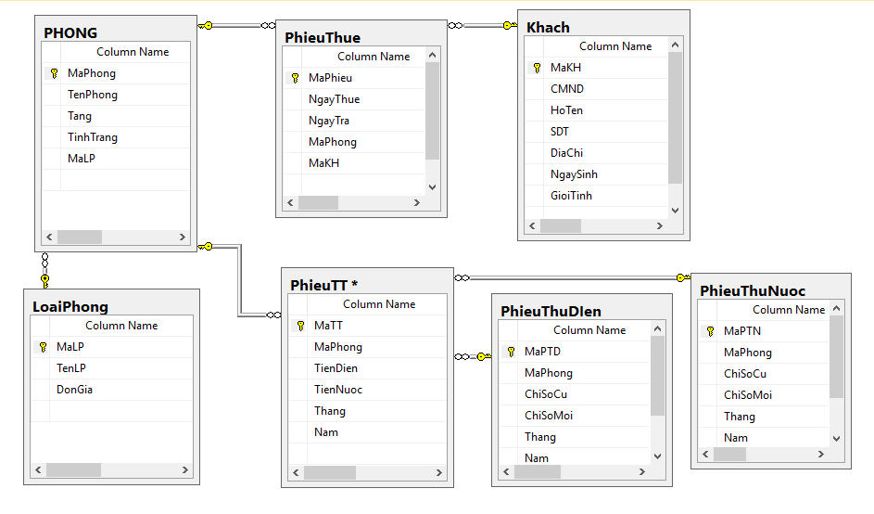

1. **Cấu trúc các file**
2. **XML**

<?xml version="1.0" encoding="UTF-8"?>  
<QLPT xmlns:xsi="http://www.w3.org/2001/XMLSchema-instance" xsi:noNamespaceSchemaLocation="VectorHostel.xsd">  
 <phongtro>  
 <maphong>P001</maphong>  
 <tenphong>tenphong0</tenphong>  
 <tang>2</tang>  
 <tinhtrang>full</tinhtrang>  
 <mota>mota0</mota>  
 <malp>L01</malp>  
 </phongtro>  
 <phongtro>  
 <maphong>P002</maphong>  
 <tenphong>tenphong1</tenphong>  
 <tang>2</tang>  
 <tinhtrang>empty</tinhtrang>  
 <mota>mota1</mota>  
 <malp>L02</malp>  
 </phongtro>  
 <phongtro>  
 <maphong>P003</maphong>  
 <tenphong>tenphong2</tenphong>  
 <tang>2</tang>  
 <tinhtrang>full</tinhtrang>  
 <mota>mota2</mota>  
 <malp>L03</malp>  
 </phongtro>  
 <phongtro>  
 <maphong>P004</maphong>  
 <tenphong>tenphong3</tenphong>  
 <tang>2</tang>  
 <tinhtrang>empty</tinhtrang>  
 <mota>mota3</mota>  
 <malp>L04</malp>  
 </phongtro>  
 <phongtro>  
 <maphong>P005</maphong>  
 <tenphong>tenphong4</tenphong>  
 <tang>2</tang>  
 <tinhtrang>empty</tinhtrang>  
 <mota>mota4</mota>  
 <malp>L05</malp>  
 </phongtro>  
 <loaiphong>  
 <malp>L01</malp>  
 <tenlp>tenlp0</tenlp>  
 <dongia>200</dongia>  
 </loaiphong>  
 <loaiphong>  
 <malp>L02</malp>  
 <tenlp>tenlp1</tenlp>  
 <dongia>250</dongia>  
 </loaiphong>  
 <loaiphong>  
 <malp>L03</malp>  
 <tenlp>tenlp2</tenlp>  
 <dongia>300</dongia>  
 </loaiphong>  
 <loaiphong>  
 <malp>L05</malp>  
 <tenlp>tenlp3</tenlp>  
 <dongia>300</dongia>  
 </loaiphong>  
 <loaiphong>  
 <malp>L04</malp>  
 <tenlp>tenlp4</tenlp>  
 <dongia>350</dongia>  
 </loaiphong>  
 <phieuthue>  
 <maphieu>P01</maphieu>  
 <ngaythue>2019-05-20</ngaythue>  
 <ngaytra>2019-05-22</ngaytra>  
 <maphong>P001</maphong>  
 <makh>KH01</makh>  
 </phieuthue>  
 <phieuthue>  
 <maphieu>P02</maphieu>  
 <ngaythue>2019-05-10</ngaythue>  
 <ngaytra>2019-05-11</ngaytra>  
 <maphong>P002</maphong>  
 <makh>KH02</makh>  
 </phieuthue>  
 <phieuthue>  
 <maphieu>P03</maphieu>  
 <ngaythue>2019-04-15</ngaythue>  
 <ngaytra>2006-04-19</ngaytra>  
 <maphong>P004</maphong>  
 <makh>KH03</makh>  
 </phieuthue>  
 <phieuthue>  
 <maphieu>P04</maphieu>  
 <ngaythue>2019-05-04</ngaythue>  
 <ngaytra>2019-05-06</ngaytra>  
 <maphong>P005</maphong>  
 <makh>KH04</makh>  
 </phieuthue>  
 <phieuthue>  
 <maphieu>P05</maphieu>  
 <ngaythue>2019-03-10</ngaythue>  
 <ngaytra>2019-03-13</ngaytra>  
 <maphong>P003</maphong>  
 <makh>KH05</makh>  
 </phieuthue>  
 <khach>  
 <makh>KH01</makh>  
 <cmnd>657588993</cmnd>  
 <hoten>Lê Thị Mai</hoten>  
 <sdt>0986.543393</sdt>  
 <diachi>Nha Trang</diachi>  
 <gioitinh>nữ</gioitinh>  
 <ngaysinh>1992-05-04</ngaysinh>  
 </khach>  
 <khach>  
 <makh>KH02</makh>  
 <cmnd>567389204</cmnd>  
 <hoten>Ma Cao Đào</hoten>  
 <sdt>0985.068493</sdt>  
 <diachi>Vạn Giã</diachi>  
 <gioitinh>nữ</gioitinh>  
 <ngaysinh>1997-05-12</ngaysinh>  
 </khach>  
 <khach>  
 <makh>KH03</makh>  
 <cmnd>789955467</cmnd>  
 <hoten>Liễu Mộng Hoa</hoten>  
 <sdt>0765.064858</sdt>  
 <diachi>Nha Trang</diachi>  
 <gioitinh>nam</gioitinh>  
 <ngaysinh>1987-08-02</ngaysinh>  
 </khach>  
 <khach>  
 <makh>KH04</makh>  
 <cmnd>846589395</cmnd>  
 <hoten>Trần Lanh</hoten>  
 <sdt>0124.658394</sdt>  
 <diachi>Phú Yên</diachi>  
 <gioitinh>nam</gioitinh>  
 <ngaysinh>1991-03-04</ngaysinh>  
 </khach>  
 <khach>  
 <makh>KH05</makh>  
 <cmnd>546748595</cmnd>  
 <hoten>hoten4</hoten>  
 <sdt>0674.785467</sdt>  
 <diachi>Hà Nội</diachi>  
 <gioitinh>nữ</gioitinh>  
 <ngaysinh>1899-01-01</ngaysinh>  
 </khach>  
 <phieuthanhtoan>  
 <maphieutt>PTT01</maphieutt>  
 <maphong>P001</maphong>  
 <tiendien>100000</tiendien>  
 <tiennuoc>180600</tiennuoc>  
 <thang>11</thang>  
 <nam>2019</nam>  
 </phieuthanhtoan>  
 <phieuthanhtoan>  
 <maphieutt>PTT02</maphieutt>  
 <maphong>P002</maphong>  
 <tiendien>200000</tiendien>  
 <tiennuoc>270600</tiennuoc>  
 <thang>11</thang>  
 <nam>2019</nam>  
 </phieuthanhtoan>  
 <phieuthanhtoan>  
 <maphieutt>PTT03</maphieutt>  
 <maphong>P003</maphong>  
 <tiendien>200</tiendien>  
 <tiennuoc>200</tiennuoc>  
 <thang>11</thang>  
 <nam>2019</nam>  
 </phieuthanhtoan>  
 <phieuthanhtoan>  
 <maphieutt>PTT04</maphieutt>  
 <maphong>P004</maphong>  
 <tiendien>200500</tiendien>  
 <tiennuoc>180600</tiennuoc>  
 <thang>11</thang>  
 <nam>2019</nam>  
 </phieuthanhtoan>  
 <phieuthanhtoan>  
 <maphieutt>PTT05</maphieutt>  
 <maphong>P005</maphong>  
 <tiendien>202000</tiendien>  
 <tiennuoc>202320</tiennuoc>  
 <thang>11</thang>  
 <nam>2019</nam>  
 </phieuthanhtoan>  
 <phieuthanhtoan>  
 <maphieutt>PTT06</maphieutt>  
 <maphong>P005</maphong>  
 <tiendien>50000</tiendien>  
 <tiennuoc>200</tiennuoc>  
 <thang>10</thang>  
 <nam>2019</nam>  
 </phieuthanhtoan>  
 <phieuthudien>  
 <maptd>PTD01</maptd>  
 <maphong>P001</maphong>  
 <chisocu>60</chisocu>  
 <chisomoi>40</chisomoi>  
 <thang>10</thang>  
 <nam>2019</nam>  
 </phieuthudien>  
 <phieuthudien>  
 <maptd>PTD02</maptd>  
 <maphong>P002</maphong>  
 <chisocu>80</chisocu>  
 <chisomoi>111</chisomoi>  
 <thang>11</thang>  
 <nam>2019</nam>  
 </phieuthudien>  
 <phieuthudien>  
 <maptd>PTD03</maptd>  
 <maphong>P003</maphong>  
 <chisocu>50</chisocu>  
 <chisomoi>90</chisomoi>  
 <thang>11</thang>  
 <nam>2019</nam>  
 </phieuthudien>  
 <phieuthudien>  
 <maptd>PTD04</maptd>  
 <maphong>P004</maphong>  
 <chisocu>50</chisocu>  
 <chisomoi>68</chisomoi>  
 <thang>11</thang>  
 <nam>2019</nam>  
 </phieuthudien>  
 <phieuthudien>  
 <maptd>PTD06</maptd>  
 <maphong>P005</maphong>  
 <chisocu>89</chisocu>  
 <chisomoi>100</chisomoi>  
 <thang>11</thang>  
 <nam>2019</nam>  
 </phieuthudien>  
 <phieuthudien>  
 <maptd>PTD07</maptd>  
 <maphong>P005</maphong>  
 <chisocu>100</chisocu>  
 <chisomoi>112</chisomoi>  
 <thang>12</thang>  
 <nam>2019</nam>  
 </phieuthudien>  
 <phieuthudien>  
 <maptd>PTD08</maptd>  
 <maphong>P001</maphong>  
 <chisocu>40</chisocu>  
 <chisomoi>60</chisomoi>  
 <thang>11</thang>  
 <nam>2019</nam>  
 </phieuthudien>  
 <phieuthunuoc>  
 <maptn>PTN02</maptn>  
 <maphong>P002</maphong>  
 <chisocu>44.2</chisocu>  
 <chisomoi>134</chisomoi>  
 <thang>11</thang>  
 <nam>2019</nam>  
 </phieuthunuoc>  
 <phieuthunuoc>  
 <maptn>PTN03</maptn>  
 <maphong>P003</maphong>  
 <chisocu>45</chisocu>  
 <chisomoi>112.5</chisomoi>  
 <thang>11</thang>  
 <nam>2019</nam>  
 </phieuthunuoc>  
 <phieuthunuoc>  
 <maptn>PTN04</maptn>  
 <maphong>P004</maphong>  
 <chisocu>112.5</chisocu>  
 <chisomoi>120</chisomoi>  
 <thang>11</thang>  
 <nam>2019</nam>  
 </phieuthunuoc>  
 <phieuthunuoc>  
 <maptn>PTN05</maptn>  
 <maphong>P005</maphong>  
 <chisocu>112</chisocu>  
 <chisomoi>125</chisomoi>  
 <thang>11</thang>  
 <nam>2019</nam>  
 </phieuthunuoc>  
 <phieuthunuoc>  
 <maptn>PTN06</maptn>  
 <maphong>P005</maphong>  
 <chisocu>100</chisocu>  
 <chisomoi>112</chisomoi>  
 <thang>10</thang>  
 <nam>2019</nam>  
 </phieuthunuoc>  
 <phieuthunuoc>  
 <maptn>PTN07</maptn>  
 <maphong>P005</maphong>  
 <chisocu>125</chisocu>  
 <chisomoi>130</chisomoi>  
 <thang>12</thang>  
 <nam>2019</nam>  
 </phieuthunuoc>  
 <phieuthunuoc>  
 <maptn>PTN08</maptn>  
 <maphong>P001</maphong>  
 <chisocu>0</chisocu>  
 <chisomoi>22</chisomoi>  
 <thang>10</thang>  
 <nam>2019</nam>  
 </phieuthunuoc>  
</QLPT>

1. **XSD**

<?xml version="1.0" encoding="UTF-8"?>  
<xs:schema xmlns:xs="http://www.w3.org/2001/XMLSchema" elementFormDefault="qualified">  
  
 <xs:element name="QLPT">  
 <xs:complexType>  
 <xs:sequence>  
 <xs:element maxOccurs="unbounded" minOccurs="5" name="phongtro">  
 <xs:complexType>  
 <xs:sequence maxOccurs="1" minOccurs="1">  
 <xs:element name="maphong">  
 <xs:simpleType>  
 <xs:restriction base="xs:string">  
 <xs:pattern value="[P][0-9]{3}"/>  
 </xs:restriction>  
 </xs:simpleType>  
 </xs:element>  
 <xs:element name="tenphong">  
 <xs:simpleType>  
 <xs:restriction base="xs:string">  
 <xs:whiteSpace value="preserve"/>  
 </xs:restriction>  
 </xs:simpleType>  
 </xs:element>  
 <xs:element name="tang">  
 <xs:simpleType>  
 <xs:restriction base="xs:integer">  
 <xs:minInclusive value="1"/>  
 <xs:maxInclusive value="4"/>  
 </xs:restriction>  
 </xs:simpleType>  
 </xs:element>  
 <xs:element name="tinhtrang">  
 <xs:simpleType>  
 <xs:restriction base="xs:string">  
 <xs:pattern value="full|empty"/>  
 </xs:restriction>  
 </xs:simpleType>  
 </xs:element>  
 <xs:element name="mota">  
 <xs:simpleType>  
 <xs:restriction base="xs:string">  
 <xs:whiteSpace value="preserve"/>  
 </xs:restriction>  
 </xs:simpleType>  
 </xs:element>  
 <xs:element name="malp">  
 <xs:simpleType>  
 <xs:restriction base="xs:string">  
 <xs:pattern value="[LP][0-9]{2}"/>  
 </xs:restriction>  
 </xs:simpleType>  
 </xs:element>  
 </xs:sequence>  
 </xs:complexType>  
 </xs:element>  
 <xs:element maxOccurs="unbounded" minOccurs="5" name="loaiphong">  
 <xs:complexType>  
 <xs:sequence>  
 <xs:element name="malp">  
 <xs:simpleType>  
 <xs:restriction base="xs:string">  
 <xs:pattern value="[LP][0-9]{2}"/>  
 </xs:restriction>  
 </xs:simpleType>  
 </xs:element>  
 <xs:element name="tenlp" type="xs:string"/>  
 <xs:element name="dongia">  
 <xs:simpleType>  
 <xs:restriction base="xs:double">  
 <xs:minInclusive value="100"/>  
 </xs:restriction>  
 </xs:simpleType>  
 </xs:element>  
 </xs:sequence>  
 </xs:complexType>  
 </xs:element>  
 <xs:element maxOccurs="unbounded" minOccurs="5" name="phieuthue">  
 <xs:complexType>  
 <xs:sequence>  
 <xs:element name="maphieu">  
 <xs:simpleType>  
 <xs:restriction base="xs:string">  
 <xs:pattern value="[P][0-9]{2}"/>  
 </xs:restriction>  
 </xs:simpleType>  
 </xs:element>  
 <xs:element name="ngaythue" type="xs:date"/>  
 <xs:element name="ngaytra" type="xs:date"/>  
 <xs:element name="maphong">  
 <xs:simpleType>  
 <xs:restriction base="xs:string">  
 <xs:pattern value="[P][0-9]{3}"/>  
 </xs:restriction>  
 </xs:simpleType>  
 </xs:element>  
 <xs:element name="makh">  
 <xs:simpleType>  
 <xs:restriction base="xs:string">  
 <xs:pattern value="[K][H][0-9]{2}"/>  
 </xs:restriction>  
 </xs:simpleType>  
 </xs:element>  
 </xs:sequence>  
 </xs:complexType>  
 </xs:element>  
 <xs:element maxOccurs="unbounded" minOccurs="5" name="khach">  
 <xs:complexType>  
 <xs:sequence>  
 <xs:element name="makh">  
 <xs:simpleType>  
 <xs:restriction base="xs:string">  
 <xs:pattern value="[K][H][0-9]{2}"/>  
 </xs:restriction>  
 </xs:simpleType>  
 </xs:element>  
 <xs:element name="cmnd">  
 <xs:simpleType>  
 <xs:restriction base="xs:string">  
 <xs:pattern value="[0-9]{9}"/>  
 </xs:restriction>  
 </xs:simpleType>  
 </xs:element>  
 <xs:element name="hoten">  
 <xs:simpleType>  
 <xs:restriction base="xs:string">  
 <xs:whiteSpace value="preserve"/>  
 </xs:restriction>  
 </xs:simpleType>  
 </xs:element>  
 <xs:element name="sdt">  
 <xs:simpleType>  
 <xs:restriction base="xs:string">  
 <xs:pattern value="[0-9]{4}[.][0-9]{6}"/>  
 </xs:restriction>  
 </xs:simpleType>  
 </xs:element>  
 <xs:element name="diachi">  
 <xs:simpleType>  
 <xs:restriction base="xs:string">  
 <xs:whiteSpace value="preserve"/>  
 </xs:restriction>  
 </xs:simpleType>  
 </xs:element>  
 <xs:element name="gioitinh">  
 <xs:simpleType>  
 <xs:restriction base="xs:string">  
 <xs:pattern value="nam|nữ"/>  
 </xs:restriction>  
 </xs:simpleType>  
 </xs:element>  
 <xs:element name="ngaysinh" type="xs:date"/>  
 </xs:sequence>  
 </xs:complexType>  
 </xs:element>  
 <xs:element maxOccurs="unbounded" minOccurs="5" name="phieuthanhtoan">  
 <xs:complexType>  
 <xs:sequence>  
 <xs:element name="maphieutt">  
 <xs:simpleType>  
 <xs:restriction base="xs:string">  
 <xs:pattern value="[P][T][T][0-9][0-9]"/>  
 </xs:restriction>  
 </xs:simpleType>  
 </xs:element>  
 <xs:element name="maphong">  
 <xs:simpleType>  
 <xs:restriction base="xs:string">  
 <xs:pattern value="[P][0-9]{3}"/>  
 </xs:restriction>  
 </xs:simpleType>  
 </xs:element>  
 <xs:element name="tiendien" type="xs:double"/>  
 <xs:element name="tiennuoc" type="xs:double"/>  
 <xs:element name="thang">  
 <xs:simpleType>  
 <xs:restriction base="xs:int">  
 <xs:minInclusive value="1"/>  
 <xs:maxInclusive value="12"/>  
 </xs:restriction>  
 </xs:simpleType>  
 </xs:element>  
 <xs:element name="nam">  
 <xs:simpleType>  
 <xs:restriction base="xs:int">  
 <xs:minInclusive value="2000"/>  
 </xs:restriction>  
 </xs:simpleType>  
 </xs:element>  
 </xs:sequence>  
 </xs:complexType>  
 </xs:element>  
 <xs:element maxOccurs="unbounded" minOccurs="5" name="phieuthudien">  
 <xs:complexType>  
 <xs:sequence>  
 <xs:element name="maptd">  
 <xs:simpleType>  
 <xs:restriction base="xs:string">  
 <xs:pattern value="[P][T][D][0-9]{2}"/>  
 </xs:restriction>  
 </xs:simpleType>  
 </xs:element>  
 <xs:element name="maphong">  
 <xs:simpleType>  
 <xs:restriction base="xs:string">  
 <xs:pattern value="[P][0-9]{3}"/>  
 </xs:restriction>  
 </xs:simpleType>  
 </xs:element>  
 <xs:element name="chisocu" type="xs:decimal"/>  
 <xs:element name="chisomoi" type="xs:decimal"/>  
 <xs:element name="thang">  
 <xs:simpleType>  
 <xs:restriction base="xs:int">  
 <xs:minInclusive value="1"/>  
 <xs:maxInclusive value="12"/>  
 </xs:restriction>  
 </xs:simpleType>  
 </xs:element>  
 <xs:element name="nam">  
 <xs:simpleType>  
 <xs:restriction base="xs:int">  
 <xs:pattern value="[\-+]?[0-9]+"/>  
 <xs:minInclusive value="2000"/>  
 </xs:restriction>  
 </xs:simpleType>  
 </xs:element>  
 </xs:sequence>  
 </xs:complexType>  
 </xs:element>  
 <xs:element maxOccurs="unbounded" minOccurs="5" name="phieuthunuoc">  
 <xs:complexType>  
 <xs:sequence>  
 <xs:element name="maptn">  
 <xs:simpleType>  
 <xs:restriction base="xs:string">  
 <xs:pattern value="[P][T][N][0-9]{2}"/>  
 </xs:restriction>  
 </xs:simpleType>  
 </xs:element>  
 <xs:element name="maphong">  
 <xs:simpleType>  
 <xs:restriction base="xs:string">  
 <xs:pattern value="[P][0-9]{3}"/>  
 </xs:restriction>  
 </xs:simpleType>  
 </xs:element>  
 <xs:element name="chisocu" type="xs:decimal"/>  
 <xs:element name="chisomoi" type="xs:decimal"/>  
 <xs:element name="thang">  
 <xs:simpleType>  
 <xs:restriction base="xs:int">  
 <xs:minInclusive value="1"/>  
 <xs:maxInclusive value="12"/>  
 </xs:restriction>  
 </xs:simpleType>  
 </xs:element>  
 <xs:element name="nam">  
 <xs:simpleType>  
 <xs:restriction base="xs:int">  
 <xs:minInclusive value="2000"/>  
 </xs:restriction>  
 </xs:simpleType>  
 </xs:element>  
 </xs:sequence>  
 </xs:complexType>  
 </xs:element>  
 </xs:sequence>  
 </xs:complexType>  
 <xs:key name="ID_phongtro">  
 <xs:selector xpath="phongtro"/>  
 <xs:field xpath="maphong"/>  
 </xs:key>  
 <xs:key name="ID_loaiphong">  
 <xs:selector xpath="loaiphong"/>  
 <xs:field xpath="malp"/>  
 </xs:key>  
 <xs:key name="ID_phieuthue">  
 <xs:selector xpath="phieuthue"/>  
 <xs:field xpath="maphieu"/>  
 </xs:key>  
 <xs:key name="ID_khach">  
 <xs:selector xpath="khach"/>  
 <xs:field xpath="makh"/>  
 </xs:key>  
 <xs:key name="ID_phieuTT">  
 <xs:selector xpath="phieuthanhtoan"/>  
 <xs:field xpath="maphieutt"/>  
 </xs:key>  
 <xs:key name="ID_phieudien">  
 <xs:selector xpath="phieuthudien"/>  
 <xs:field xpath="maptd"/>  
 </xs:key>  
 <xs:key name="ID_phieunuoc">  
 <xs:selector xpath="phieuthunuoc"/>  
 <xs:field xpath="maptn"/>  
 </xs:key>  
 <xs:keyref name="IDREF_phong_lp" refer="ID_loaiphong">  
 <xs:selector xpath="phongtro"/>  
 <xs:field xpath="malp"/>  
 </xs:keyref>  
 <xs:keyref name="IDREF_phieuthue_phong" refer="ID_phongtro">  
 <xs:selector xpath="phieuthue"/>  
 <xs:field xpath="maphong"/>  
 </xs:keyref>  
 <xs:keyref name="IDREF_phieuthue_khach" refer="ID_khach">  
 <xs:selector xpath="phieuthue"/>  
 <xs:field xpath="makh"/>  
 </xs:keyref>  
 <xs:keyref name="IDREF_ptt_phong" refer="ID_phongtro">  
 <xs:selector xpath="phieuthanhtoan"/>  
 <xs:field xpath="maphong"/>  
 </xs:keyref>  
 </xs:element>  
</xs:schema>

1. **Project**

Project có tổng cộng 6 form:

* 1. **Form Quản lý phòng:**

Chức năng: Quản lý phòng :

* + Hiển thị danh sách phòng
  + Thêm phòng
  + xóa phòng
  + sửa thông tin phòng
  + tìm kiếm thông tin phòng trống hay phòng không trống

Thành phần Form:

Textbox: mã phòng(disable) , tên phòng, tầng, mô tả

Combobox: tình trạng (full / empty) , loại phòng, tìm kiếm

* loại phòng đc lấy từ bảng loại phòng

Button: Thêm, xóa, sửa, clear

Datagridview : dgv_phong lấy dữ liệu từ bảng phòng và kết nối với bảng loại phòng để hiển thị

* + 1. **Thêm phòng**

Nhân viên nhập vào tên phòng, tầng, chọn tình trạng phòng, loại phòng và mô tả. khi nhập xong nhân viên nhấn nút thêm phòng.

Form sẽ kiểm tra thông tin phòng nhập vào nếu chưa điền đủ thông tin sẽ thông báo cho nhân viên nhập thông tin thiếu. Nếu đã đủ thông tin sẽ lưu thông tin phòng vừa nhập vào file xml trong đó mã phòng được tạo tự động đồng thời datagridview sẽ load lại danh sách phòng

* + 1. **Xóa phòng**

Nhân viên chọn phòng bằng cách nhấp vào 1 dòng dữ liệu phòng bất kì trong datagridview thì dữ liệu phòng đc chọn sẽ được đưa lên các textbox và combobox. Sau đó nhân viên nhấn nút xóa. Hệ thống sẽ hỏi lại nhân viên để xác nhận xóa phòng. Nếu nhân viên đồng ý hệ thống sẽ kiểm tra xem phòng đó có ai đang ở không. Nếu ko có ai ở thì mới được xóa phòng ( tình trạng = trống)

Nếu không thể xóa phòng hệ thống sẽ đưa ra 1 thông báo không xóa được phòng ngược lại thông báo thành công

* + 1. **Sửa phòng**

Nhân viên chọn phòng bằng cách nhấp vào 1 dòng dữ liệu phòng bất kì trong datagridview thì dữ liệu phòng đc chọn sẽ được đưa lên các textbox và combobox.

Nhân viên nhập vào thông tin cần sửa của phòng. Sau đó nhấn nút sửa. Hệ thống sẽ cập nhật lại thông tin phòng và hiển thị lại trên datagridview

* + 1. **Tìm kiếm phòng trống**

Nhân viên chọn từ combobox 2 loại tình trạng phòng để tìm kiếm là phòng trống và phòng không trống. sau đó nhấn nút tìm kiếm thì datagridview sẽ hiển thị danh sách các phòng đang trống hoặc danh sách phòng đã có người ở tùy theo lựa chọn

* + 1. **Giao diện chương trình:**

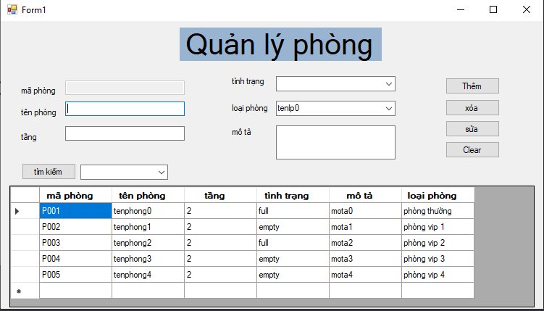

* 1. 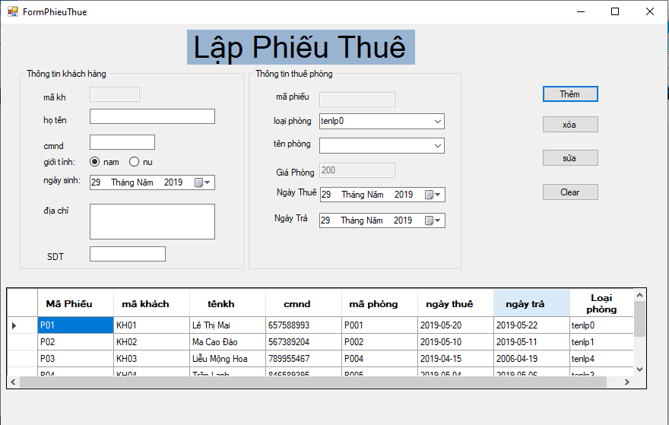**Quản lý phiếu thuê phòng**

Bao gồm các chức năng:

* Hiển thị danh sách Phiếu
* Thêm Phiếu
* Xóa Phiếu
* Sửa Phiếu

Thành phần form:

Textbox: Mã kh (disable) , họ tên, cmnd, địa chỉ, SDT, giá phòng (disable)

Combobox: loại phòng, tên phòng

Datetimepicker: ngày sinh, ngày thuê, ngày trả

Radio button: giới tính

* + 1. **Hiển thị danh sách phiếu**

Từ màn hình chính nhân viên chọn chức năng phiếu thuê phòng. Form sẽ hiện ra và hiển thị danh sách các phiếu thuê phòng đã có join với danh sách khách hàng

* + 1. **Thêm phiếu**

Nhân viên nhập vào thông tin phiếu trong đó:

* mã KH được tăng tự động nên không cần nhập
* họ tên
* cmnd (yêu cầu định dạng 9 số)
* giới tính ( chọn 1 trong 2 nam / nữ)
* ngày sinh
* địa chỉ
* SDT (yêu cầu 10 số ) sau khi nhập xong SDT sẽ tự động chuyển sang dạng ####.######
* Mã Phiếu sinh tự động
* Chọn loại phòng
* khi chọn xong loại phòng form sẽ tự động tìm ra danh sách phòng thuộc loại phòng đã chọn và tình trạng là còn trống để hiện thị trong combobox tên phòng
* Sau khi chọn xong loại phòng thì ô giá phòng cũng được câp nhật để tự động hiển thị trong textbox ứng với loại phòng đã chọn
* Ngày thuê
* Ngày trả phải lớn hơn ngày thuê

Sau đó nhân viên nhấn nút Thêm hệ thống sẽ tự động kiểm tra các thông tin nhập vào nếu đúng định dạng đã quy định sẽ tiến hành kiểm tra trong file xml dữ liệu của node khách hàng thông qua CMND của khách: khách hàng đã tồn tại trong file chưa. Nếu chưa sẽ thêm mới khách hàng. Không thì sẽ không thêm mới khách hàng

Đồng thời hệ thống cũng thêm thông tin của phiếu thuê đồng thời hiển thị lại danh sách phiếu kèm thông báo thêm thành công

* + 1. **Sửa phiếu**

Từ danh sách các phiếu thuê phòng, nhân viên chọn 1 phiếu thuê bằng cách nhấn vào dòng dữ liệu từ bảng phiếu thuê. Dữ liệu của phiếu muốn sửa và dữ liệu khách hàng sẽ hiển thị lên.

Nhân viên sửa xong nhấn nút sửa hệ thống sẽ kiểm tra thông tin sửa nếu đúng qui định sẽ update trong file xml thông tin khách hàng được sửa và thông tin phiếu thuê đc sửa.

Nếu tên phòng được sửa thì sẽ đổi tình trạng của phòng trọ cũ về “empty” và đổi tình trạng của phòng trọ mới thành “full”

Hệ thống thông báo thành công và hiển thị lại danh sách phiếu thuê và thông tin khách hàng

* + 1. **Xóa phiếu**

Từ danh sách các phiếu thuê phòng, nhân viên chọn 1 phiếu thuê bằng cách nhấn vào dòng dữ liệu từ bảng phiếu thuê. Dữ liệu của phiếu muốn xóa và dữ liệu khách hàng sẽ hiển thị lên. Nhân viên nhấn nút Xóa.

Phòng đc đăng kí trong phiếu thuê sẽ chuyển về trạng thái empty

Hệ thống thông báo xóa phiếu thành công và hiển thị lại danh sách phiếu thuê và danh sách khách hàng

* 1. **Quản lý phiếu thanh toán**

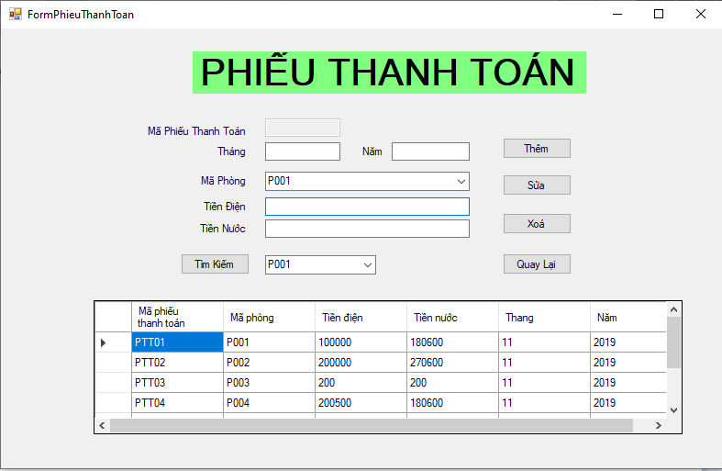

Chức năng lập phiếu thanh toán:

o Thêm phiếu thanh toán

o Xóa phiếu thanh toán

o Sửa thông tin phiếu thanh toán

o Tìm kiếm: thông tin các phiếu thanh toán của phòng cần tìm.

Thành phần Form:

Textbox: mã phiếu thanh toán, tháng, năm, tiền điện, tiền nước.

Combobox: mã phòng(Mã phòng được lấy từ bảng phòng trọ)

Button: Thêm, xóa, sửa, tìm kiếm, quay lại.

Datagridview : lấy dữ liệu từ bảng phiếu thanh toán và kết nối với bảng phòng trọ để hiển thị.

**3.3.1 Thêm phiếu thanh toán**

Nhân viên nhập vào tháng, năm, chọn mã phòng.

Hệ thống sẽ lấy thông tin vừa nhập,tìm và tính toán tiền điện và tiền nước ứng với mã phòng, tháng và năm được nhập dựa vào bảng phiếu thu điện và phiếu thu nước. Sau đó hiển thị số tiền điện và tiền nước lêm textbox ứng với tiền điện, tiền nước.

Khi đó nhân viên muốn lưu lại phiếu thanh toán này thì chọn button thêm.

Hệ thống sẽ tạo một mã phiếu thanh toán cho phiếu thanh toán vừa được thêm, lưu lại dữ liệu vào file xml, trong đó mã phiếu thanh toán được tạo tự động đồng thời datagridview sẽ hiển thị thông tin các phiếu thanh toán có phiếu thanh toán vừa thêm.

#### **3.3.2 Xóa phiếu thanh toán**

Nhân viên chọn phiếu thanh toán cần xoá bằng cách nhấp vào 1 dòng dữ liệu đó trong datagridview, dữ liệu phiếu thanh toán được chọn sẽ được đưa lên các textbox và combobox. Sau đó nhân viên nhấn nút xóa.

Phiếu thanh toán chọn xoá sẽ được xoá khỏi datagridview và dữ liệu của file xml.

#### **3.3.3 Sửa phiếu thanh toán**

Nhân viên chọn phiếu thanh toán cần sửa bằng cách nhấp vào dòng dữ liệu đó trong datagridview thì dữ liệu phiếu thanh toán được chọn sẽ được đưa lên các textbox và combobox.

Nhân viên nhập vào thông tin cần sửa của phiếu thanh toán. Sau đó nhấn nút sửa. Hệ thống sẽ cập nhật lại thông tin phiếu thanh toán, cập nhập lại dữ liệu file xml và hiển thị lại trên datagridview với thông tin đã được sửa.

#### **3.3.4 Tìm kiếm các phiếu thanh toán của các phòng**

Nhân viên chọn từ combobox để chọn phòng cần tìm. Sau đó nhấn nút tìm kiếm thì datagridview sẽ hiển thị thông tin các phiếu thanh toán của phòng được chọn.

#### **3.3.5 Quay lai:**

Khi chọn nút quay lại thì hệ thống sẽ hiển thị lại mặc định ban đầu của giao diện.

* 1. **Quản lý phiếu điện**

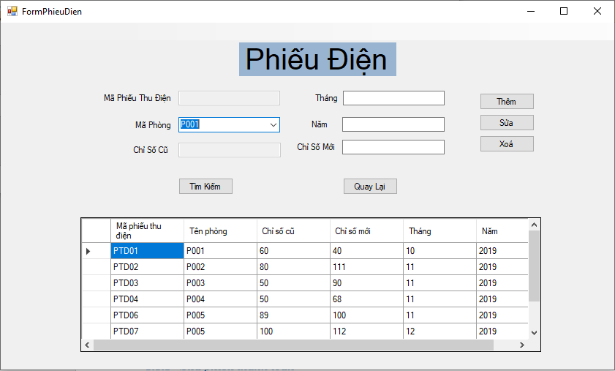

Chức năng lập phiêu điện:

o Thêm phiếu điện

o Xóa phiếu điện

o Sửa thông tin phiếu điện

o Tìm kiếm: thông tin các phiếu điện của phòng cần tìm.

Thành phần Form:

Textbox: mã phiếu điện, tháng, năm, chỉ số cũ, chỉ số mới.

Combobox: mã phòng (Mã phòng được lấy từ bảng phòng trọ)

Button: Thêm, xóa, sửa, tìm kiếm, quay lại.

Datagridview : lấy dữ liệu từ bảng phiếu điện và kết nối với bảng phòng trọ để hiển thị.

#### **3.4.1 Thêm phiếu điện**

Nhân viên nhập vào tháng, năm, chọn mã phòng, nhập chỉ số mới, chọn nút thêm.

Khi nhân viên chọn thêm, hệ thống sẽ kiểm tra thông tin phiếu điện vừa nhập với điều kiện chỉ số mới nhập vào phải lớn hơn chỉ số củ của tháng nhập vào, nếu chỉ số mới nhỏ hơn chỉ số củ thì hệ thống hiển thị thông báo cho nhân viên để yêu cầu nhân viên nhập lại chỉ số mới. Nếu đúng thì thông tin sẽ lưu lại và thông báo cho nhân viên biết đã thêm thành công.

Hệ thống sẽ tạo một mã phiếu điện cho phiếu điện vừa nhập, lưu lại dữ liệu vào file xml, trong đó mã phiếu điện được tạo tự động đồng thời datagridview sẽ hiển thị các phiếu điện có phiếu điện vừa được thêm.

#### **3.4.2 Xóa phiếu điện**

Nhân viên chọn phiếu điện cần xoá bằng cách nhấp vào 1 dòng dữ liệu đó trong datagridview, dữ liệu phiếu thanh toán được chọn sẽ được đưa lên các textbox và combobox. Sau đó nhân viên nhấn nút xóa.

Phiếu điện đó sẽ được xoá khỏi datagridview và file xml.

#### **3.4.3 Sửa phiếu điện**

Nhân viên chọn phiếu điện cần sửa bằng cách nhấp vào dòng dữ liệu đó trong datagridview thì dữ liệu phiếu điện được chọn sẽ được đưa lên các textbox và combobox.

Nhân viên nhập lại thông tin cần sửa của phiếu điện. Sau đó nhấn nút sửa. Hệ thống sẽ kiểm tra điều kiện chỉ số mới nhập vào phải lớn hơn chỉ số cũ của tháng nhập vào và lớn hơn chỉ số mới của tháng sau đó. Nếu không đúng hệ thống hiển thị thông báo cho nhân viên biết yêu cầu nhập lại. Nếu đúng thì thông tin sửa sẽ được cập nhập lại và hiển thị cho nhân viên biết đã sửa thành công.

Hệ thống cập nhập lại dữ liệu của file xml đồng thời datagridview sẽ hiển thị thông tin phiếu đã được sửa.

#### **3.4.4 Tìm kiếm các phiếu điện của các phòng**

Nhân viên chọn từ combobox để chọn phòng cần tìm. Sau đó nhấn nút tìm kiếm thì datagridview sẽ hiển thị thông tin các phiếu điện của phòng được chọn.

#### **3.4.5 Quay lai:**

Khi chọn nút quay lại thì hệ thống sẽ quay lại hiển thị mặc định ban đầu của giao diện.

* 1. **Quản lý phiếu nước**

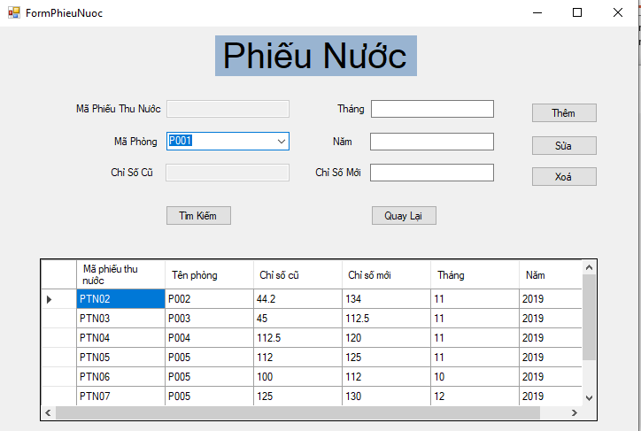

* Thêm phiếu nước
* Xóa phiếu nước
* Sửa thông tin phiếu nước
* Tìm kiếm: thông tin các phiếu nước của phòng cần tìm.

Thành phần Form:

Textbox: mã phiếu nước (disable), tháng, năm, chỉ số cũ (disable), chỉ số mới.

Combobox: mã phòng (Mã phòng được lấy từ bảng phòng trọ)

Button: Thêm, xóa, sửa, tìm kiếm, quay lại.

Datagridview : lấy dữ liệu từ bảng phiếu nước và kết nối với bảng phòng trọ để hiển thị.

**3.5.1 Thêm phiếu nước**

Nhân viên nhập vào tháng, năm, chọn mã phòng, nhập chỉ số mới, chọn nút thêm.

Khi nhân viên chọn thêm, hệ thống sẽ kiểm tra thông tin phiếu nước vừa nhập với điều kiện chỉ số mới nhập vào phải lớn hơn chỉ số cũ của tháng nhập vào, nếu chỉ số mới nhỏ hơn chỉ số cũ thì hệ thống hiển thị thông báo cho nhân viên để yêu cầu nhân viên nhập lại chỉ số mới. Nếu đúng thì thông tin sẽ lưu lại và thông báo cho nhân viên biết đã thêm thành công.

Hệ thống sẽ tạo một mã phiếu nước cho phiếu nước vừa nhập, lưu lại dữu liệu vào file xml, trong đó mã phiếu nước được tạo tự động đồng thời datagridview sẽ load lại các phiếu nước có phiếu nước vừa được thêm.

**3.5.2 Xóa phiếu nước**

Nhân viên chọn phiếu nước cần xoá bằng cách nhấp vào 1 dòng dữ liệu đó trong datagridview, dữ liệu phiếu thanh toán được chọn sẽ được đưa lên các textbox và combobox. Sau đó nhân viên nhấn nút xóa.

Phiếu nước đó sẽ được xoá khỏi datagridview và file xml.

**3.5.3 Sửa phiếu nước**

Nhân viên chọn phiếu nước cần sửa bằng cách nhấp vào dòng dữ liệu đó trong datagridview thì dữ liệu phiếu nước được chọn sẽ được đưa lên các textbox và combobox.

Nhân viên nhập lại thông tin cần sửa của phiếu nước. Sau đó nhấn nút sửa. Hệ thống sẽ kiểm tra điều kiện chỉ số mới nhập vào phải lớn hơn chỉ số cũ của tháng nhập vào và lớn hơn chỉ số mới của tháng sau đó. Nếu không đúng hệ thống hiển thị thông báo cho nhân viên biết yêu cầu nhập lại. Nếu đúng thì thông tin sửa sẽ được cập nhập lại và hiển thị cho nhân viên biết đã sửa thành công.

Hệ thống cập nhập lại dữ liệu của file xml đồng thời datagridview sẽ hiển thị lại thông tin phiếu đã được sửa.

#### **3.5.4 Tìm kiếm các phiếu điện của các phòng**

Nhân viên chọn từ combobox để chọn phòng cần tìm. Sau đó nhấn nút tìm kiếm thì datagridview sẽ hiển thị danh sách thông tin các phiếu nước của phòng được chọn.

#### **3.5.5 Quay lai:**

Khi chọn nút quay lại thì hệ thống sẽ quay lại hiển thị mặc định ban đầu của giao diện.

**-----------------------------------------------END-----------------------------------------------------**